Estudante: **GUILHERME ROSA** Matrícula: **160007739**

Disciplina: **SBD1**

Atividade: **Aula 4 Exercício 4**

**1) MODELO ENTIDADE-RELACIONAMENTO (ME-R)**

**ENTIDADES:**

PESSOA (cpf, nome, {telefones})

ALUNO (matricula, curso, semestre)

PROFESSOR (registroProfessor, salario)

FUNCIONARIO (registroFuncionario, salario, departamento)

**2) DIAGRAMA ENTIDADE-RELACIONAMENTO (DE-R)**

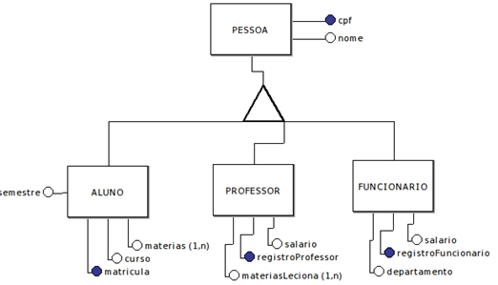

**3) DIAGRAMA DE ESQUEMAS (DE)**

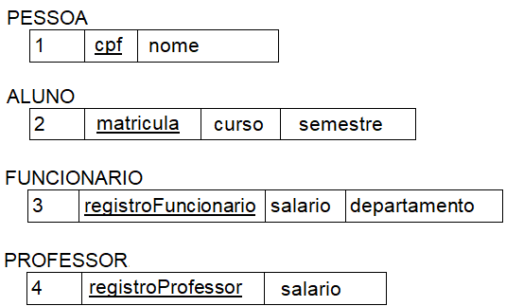

**4) DESCRIÇÃO DOS ESQUEMAS**

**<<Elaborar a descrição de todos o projeto documentado anteriormente>>**